# PANDUAN MENGGUNAKAN APLIKASI

**“PENDAFTARAN PENDAKIAN GUNUNG SLAMET”**



**Dosen Pengampu:**

M. Muzaqi

**Disusun Oleh:**

Afriza Fadilah (16090045)

**D4 TEKNIK INFORMATIKA**

**POLITEKNIK HARAPAN BERSAMA**

**TEGAL**

**2019**

# ADMIN

## HALAMAN LOGIN

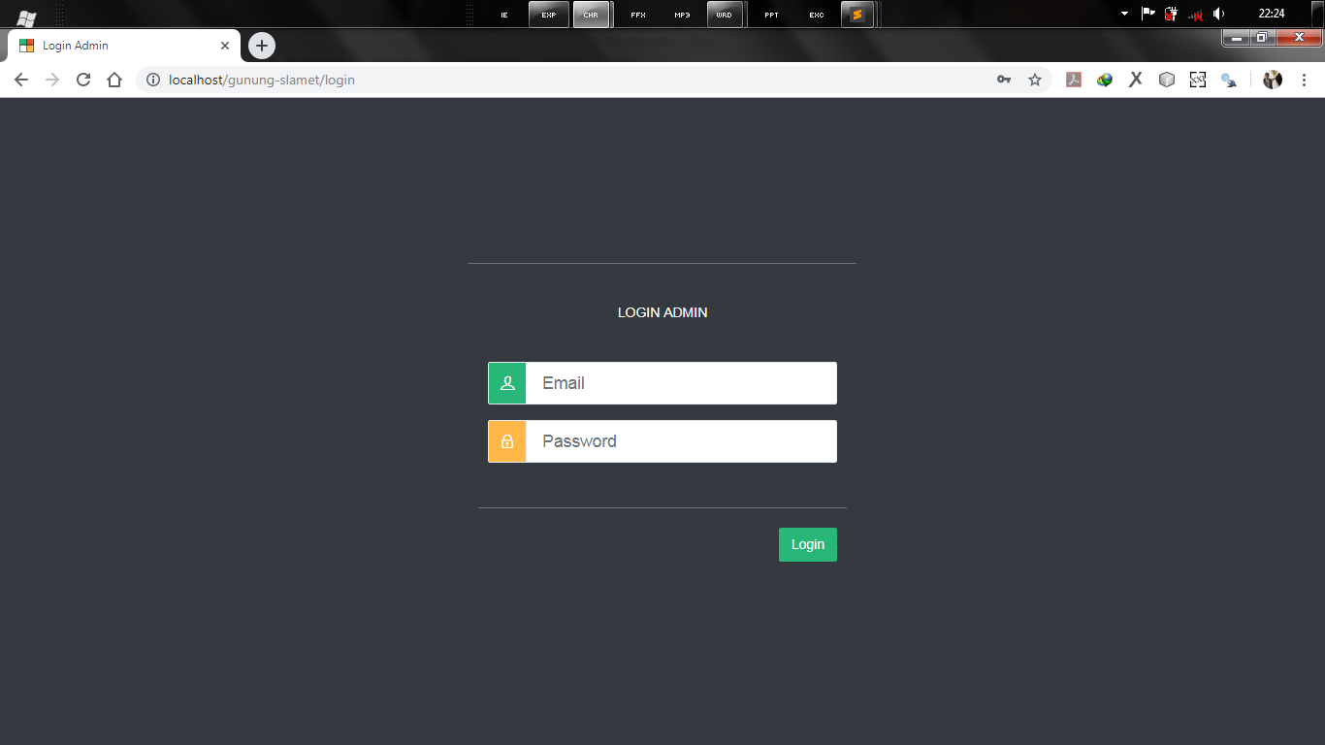

## DASHBOARD

## TAMBAH KUOTA PENDAKIAN

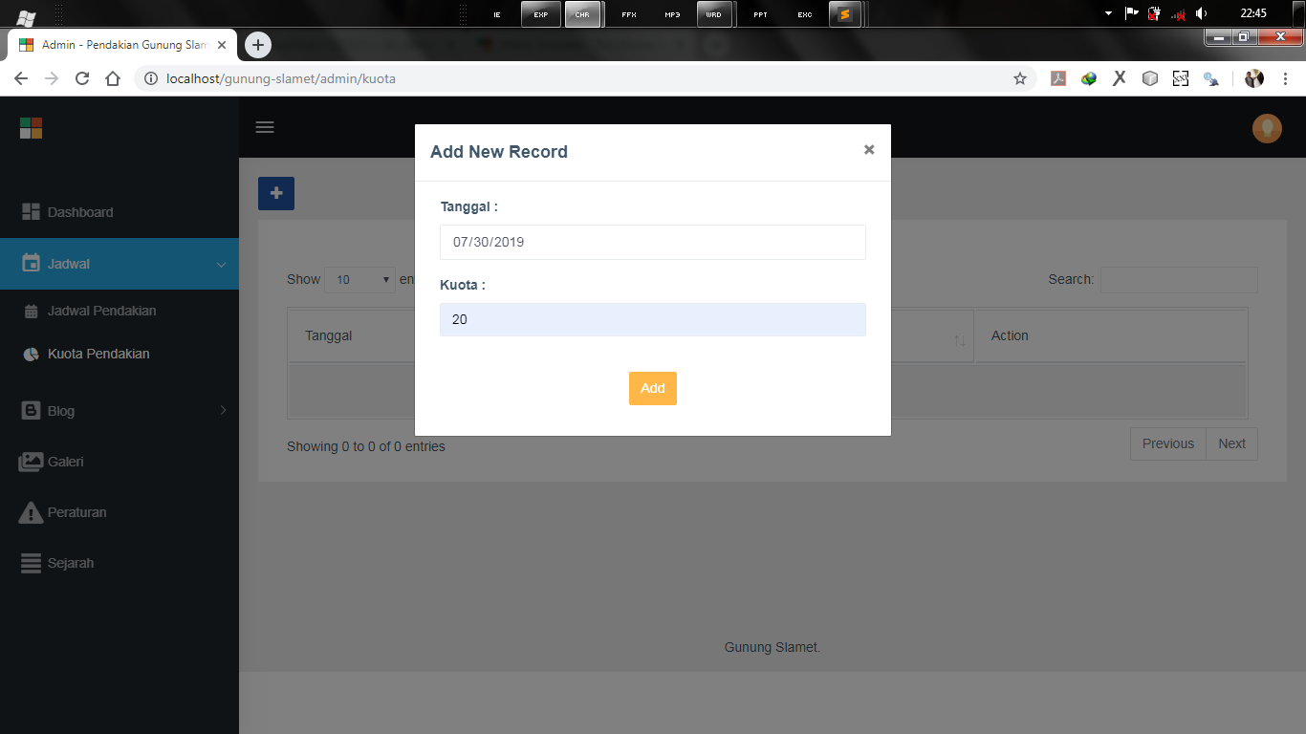

## BLOG

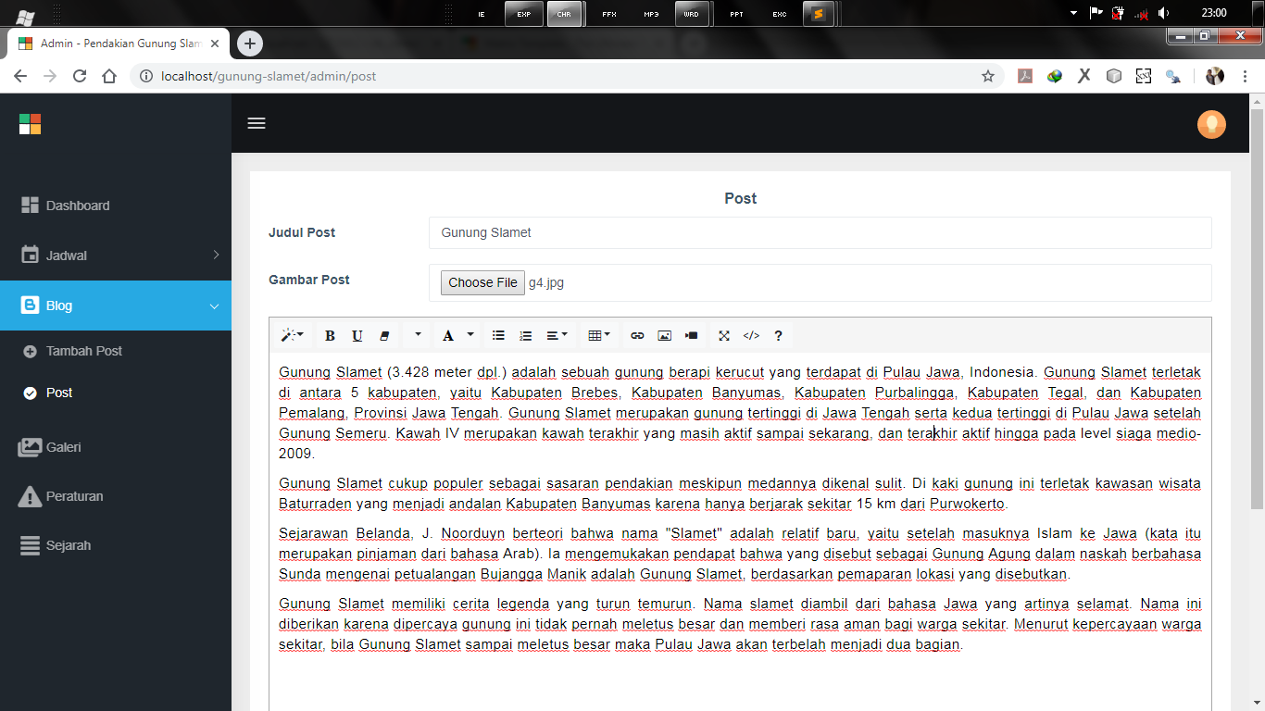

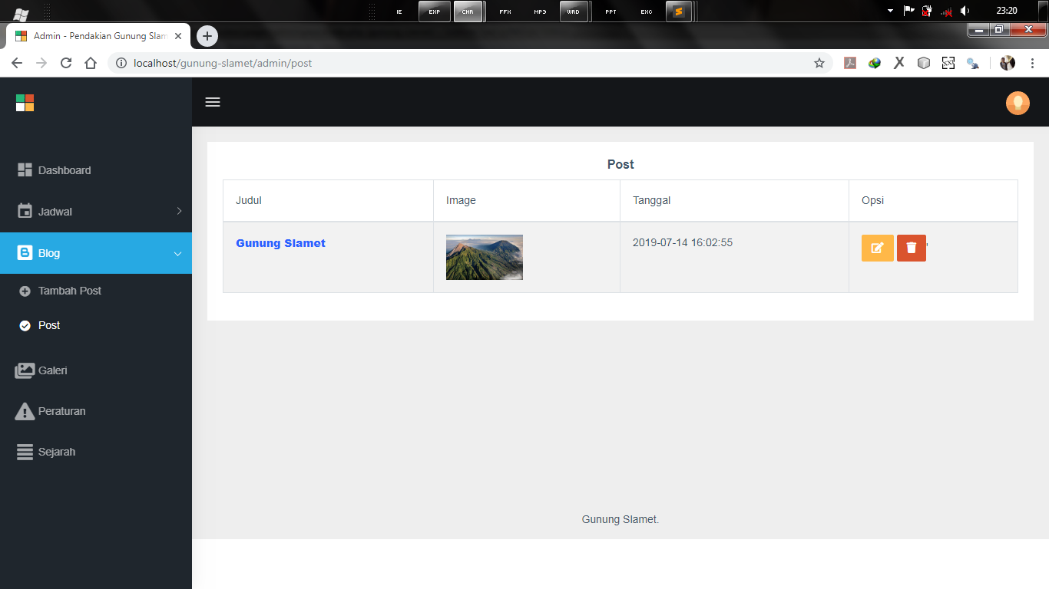

## GALERI

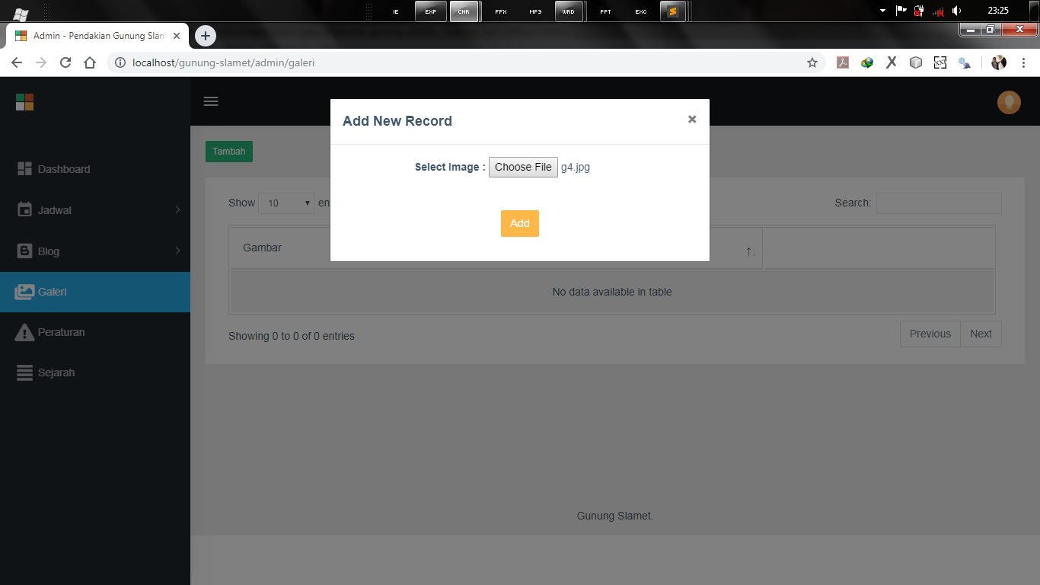

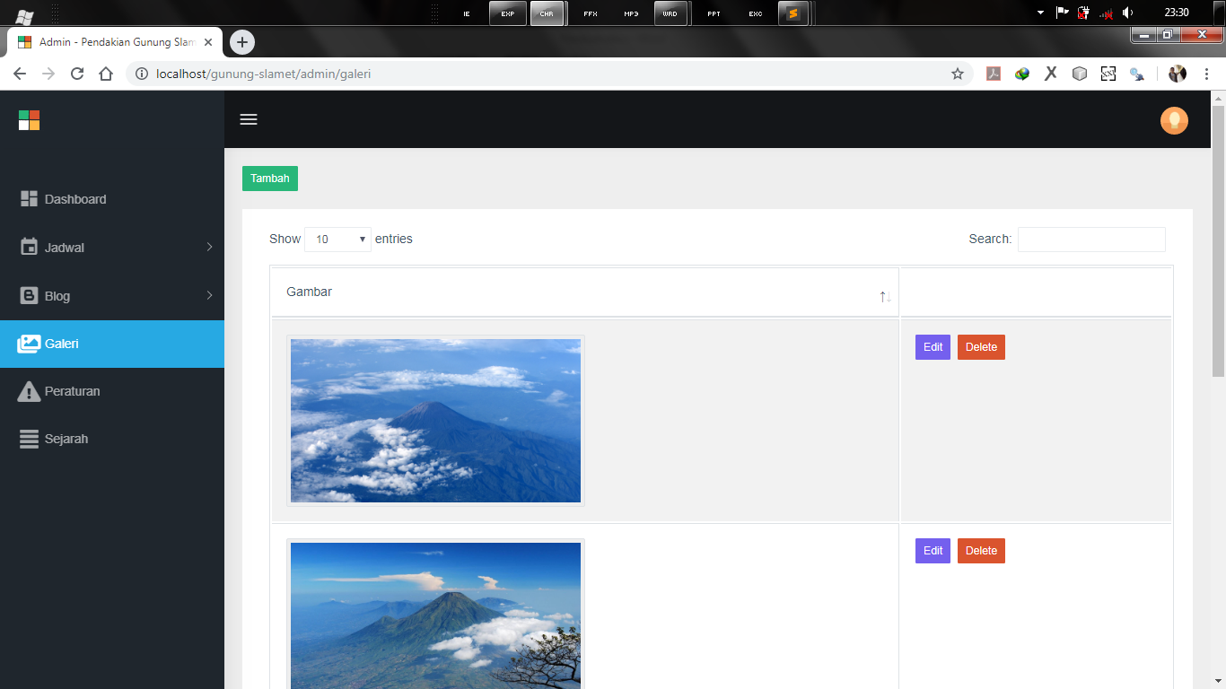

## PERATURAN

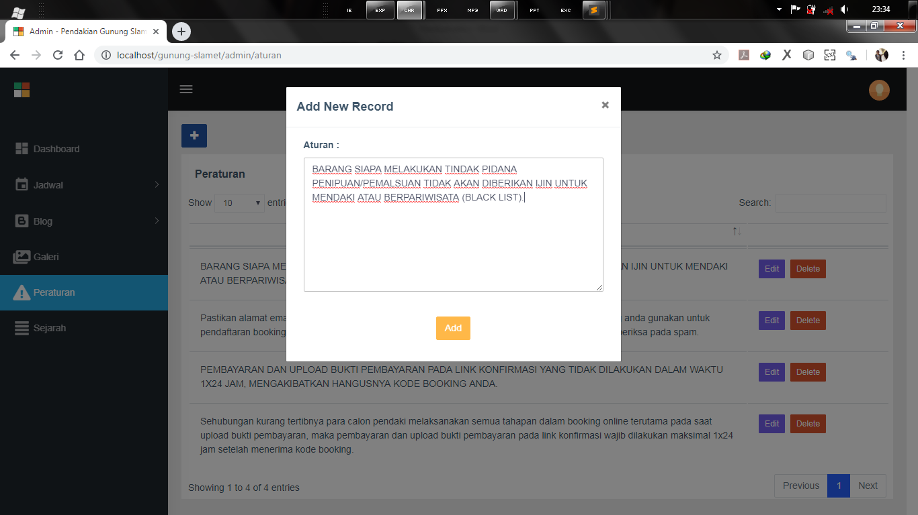

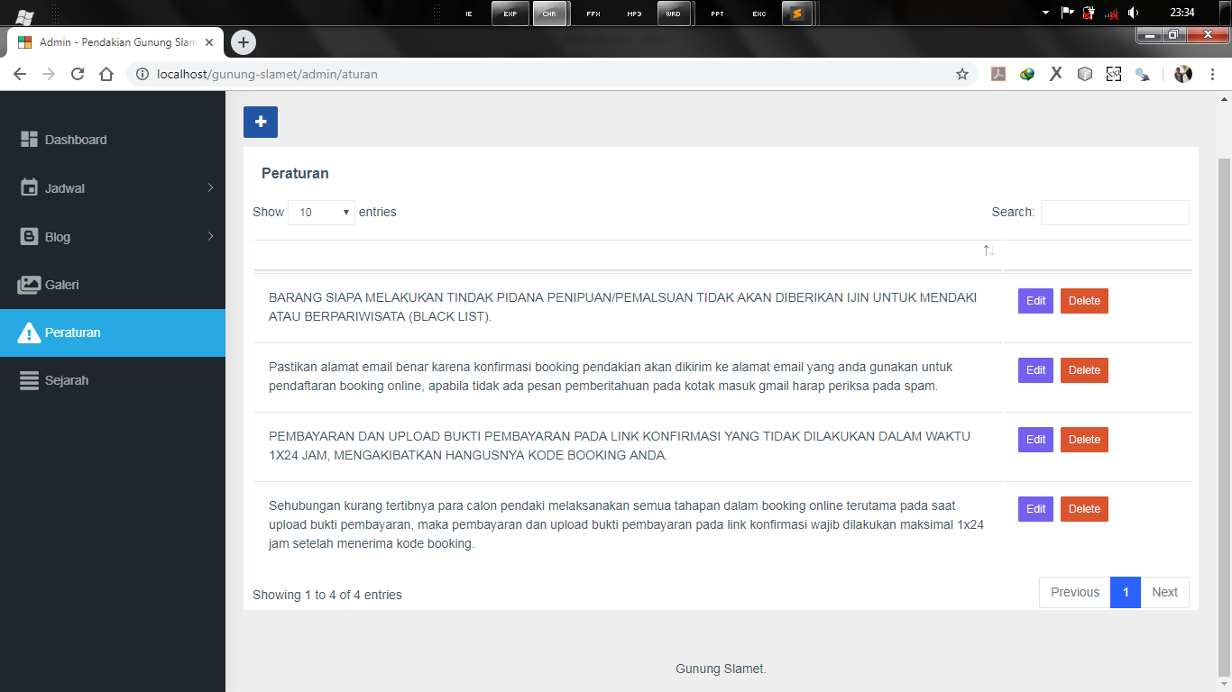

## SEJARAH GUNUNG SLAMET

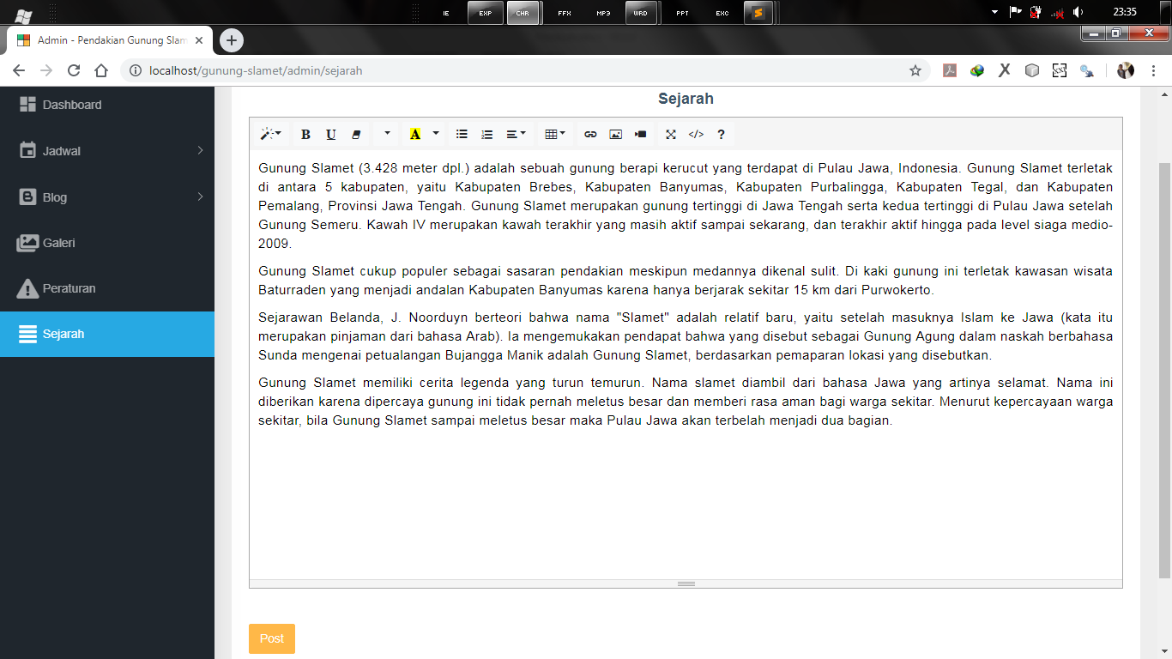

# USER

## HALAMAN AWAL

